Yo, Manuel José Ossandón Irarrázabal, Senador de la Circunscripción 7, otorgo patrocinio a la iniciativa juvenil de ley “Ley de mejora de pensiones del adulto mayor” presentada por los estudiantes del Colegio Alianza Austral, región de Aysén, en el marco de la versión XI del Torneo Delibera organizado por la Biblioteca del Congreso Nacional.
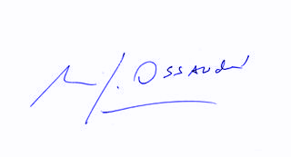
Manuel José Ossandón Irarrázabal
Senador

Valparaíso, Mayo de 2019

